PROGRAM KONFERENCJI 14.10.2024 r.
POLSKA SZKOŁA – DEKONSTRUKCJA I FUNDAMENTY ODBUDOWY

11.00 – 11.05 Agnieszka Pawlik-Regulska – Przywitanie uczestników konferencji
11.05 – 11.15 Wicemarszałek Sejmu RP Krzysztof Bosak – Słowo wstępne
11.15 – 11.30 Prof. Andrzej Waśko – Wprowadzenie w temat konferencji
11.30 – 12.00 Jolanta Dobrzyńska – Szkoła post-prawdy, post-normy, post-wiedzy
12.00 – 12.30 Bartosz Kopczyński – Nowa rola szkoły w planach globalnych
przekształceń społecznych.

12.30 – 13.00 Przerwa kawowa

13.00 – 13.50 Panel nauczycieli / rodziców „Idee, które zamieniają się w szkolne
dramaty” – Sylwia Kloc, Grażyna Lubszczyk, Katarzyna Marek.
Hanna Dobrowolska – Wprowadzenie w temat panelu: Szkoła między
pomysłami władz a ich realizacją
13.50 –14.15 Dr Zbigniew Barciński – Profil absolwenta. Sterowanie
wewnętrzne a formatowanie zewnętrzne młodego człowieka
14.15 -14.40 Agnieszka Marianowicz-Szczygieł – Edukacja antydyskryminacyjna –
nieoczekiwane zagrożenia

  - – 15.10 Przerwa kawowa

15.10 – 15.40 Dr Artur Górecki – Przywrócić ład edukacyjny
15.40 – 16.10 Mec. Jerzy Kwaśniewski – Czy i jakim sposobem Polska może odzyskać
inicjatywę edukacyjną?
16.10 – 16.40 Dyskusja.
Agnieszka Pawlik-Regulska – Zamknięcie konferencji

Organizator:
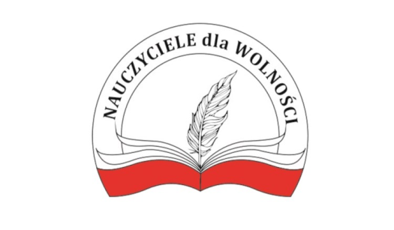
Stowarzyszenie Nauczycieli i Pracowników Oświaty „Nauczyciele dla Wolności”

